FIZYKA 27.05.2020
Temat: Zastosowanie fal elektromagnetycznych.

Promieniowanie elektromagnetyczne jest niewidoczne dla obserwatora. Fale te różnią się długością i częstotliwością. Szkodliwość promieniowania jest tym większa, im wyższa jest jego częstotliwość.
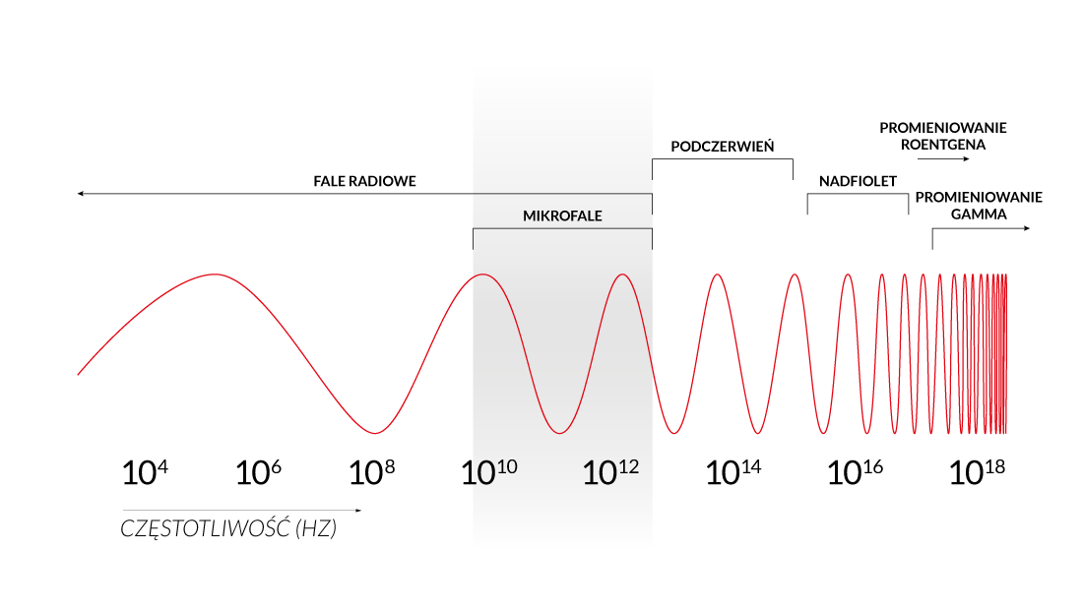
Długie fale radiowe i nieco krótsze telewizyjne są w stanie omijać ściany budynków i uginać się na krawędziach przeszkód, nie czyniąc nic złego istotom żyjącym.
Charakteryzujące się mniejszą długością mikrofale i podczerwień kojarzą się z ciepłem.
Światło jest falą jeszcze krótszą i jedyną widzialną, biegnącą przez przestrzeń kosmiczną i transprtującą energię.
Kolejne fale mają mają coraz większe częstotliwości, ale mniejsze długości i przez to są bardziej przenikliwe.
Ultrafiolet wnika w zewnętrzną warstwę skóry.
Promieniowanie rentgenowskie przenika przez ciało i daje obraz kości.
Przed najkrótszym i najbardziej niebezpiecznym promieniowaniem gamma najlepiej ukryć się w schronie, chociaż odpowiednio dawkowane może leczyć nowotwory.
Jednak promieniowania o niskich częstotliwościach nie należy lekceważyć i uważać za zupełnie niegroźne. Ono też jest szkodliwe, ale działa w inny sposób
ZADANIA:
- Sporządź w zeszycie notatkę dotyczącą szkodliwości fal elektromagnetycznych.
- Rozpoznaj urządzenia przedstawione na poniższych grafikach, napisz ich nazwy i rodzaje fal niezbędnych do ich działania.
W podręczniku znajdziesz to na stronach: 156 - 163

